Loreni Caetano 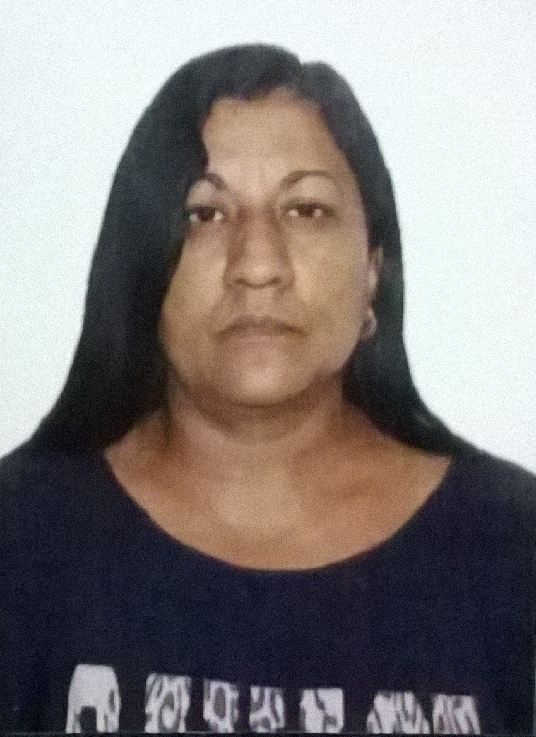
Brasileiro, solteiro, 45 anos
Rua x3 n°656,
Colina – Guaiba – RS
Telefone: (51) 9977-4496 / E-mail: bancadefrutaslore@gmail.com
objetivo

Motorista CNH:D

profisao motorista
formacao
- ENSINO MEDIO COMPLETO
Esc.Est. Nestor de Moura Jardim.
EXPERIÊNCIA PROFISSIONAL

- 2003-2009–Chácara das Roseiras.
Cargo: Motorista de carga viva.
Principais atividades: conduzir e entregar os animais em suas localidades.
- 2010-2014– Loreni Caetano
Cargo: Motorista.Vender frutas e verduras com ônibus.
Principais atividades: Compra e venda.
- 2014-2014 – TURISSUL TRANSPORTE E TURISMO.
Cargo: Motorista.
Principais atividades: Transporte de passageiros
transporte de passageiros eimann ltda.
- Cursos condutor de veiculo de transporte coletivo de passageiros,período de 09/04/2014 á 09/04/2019.
Legislação de Transito-
Direção Defensiva.
Noções de Primeiros socorros,Respeito ao Meio Ambiente e convívio Social – Relacionamento Interpessoal-
Condutor de Veiculo de Transporte Escolar: atualizado 09/04/2014 09/04/2019.
Condutor de Veiculo de Transporte de Produtos Perigosos.
INFORMAÇÕES ADICIONAIS

- Obs: Todos os cursos relacionados á transporte foram realizados no SEST SENAT.
- Como empregada teve vinculo apenas com tres empresas,e em uma rodou por muitas estradas brasileiras.

